Пайплайн таков:
Пользователь прописывает /start, и его встречает такое вот приветственное сообщение:
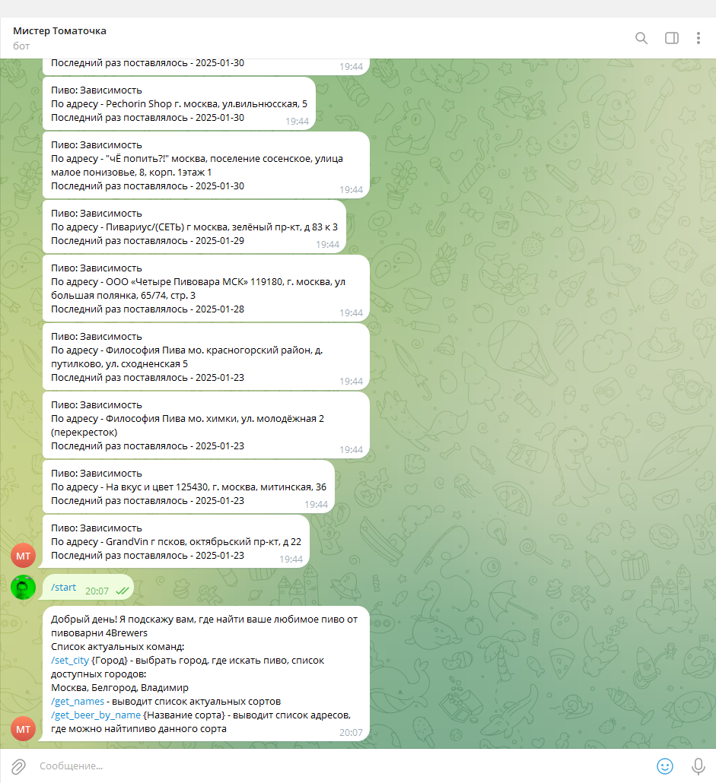
Далее идет команда /set_city {Город, где искать пиво (Москва по умолчанию)}
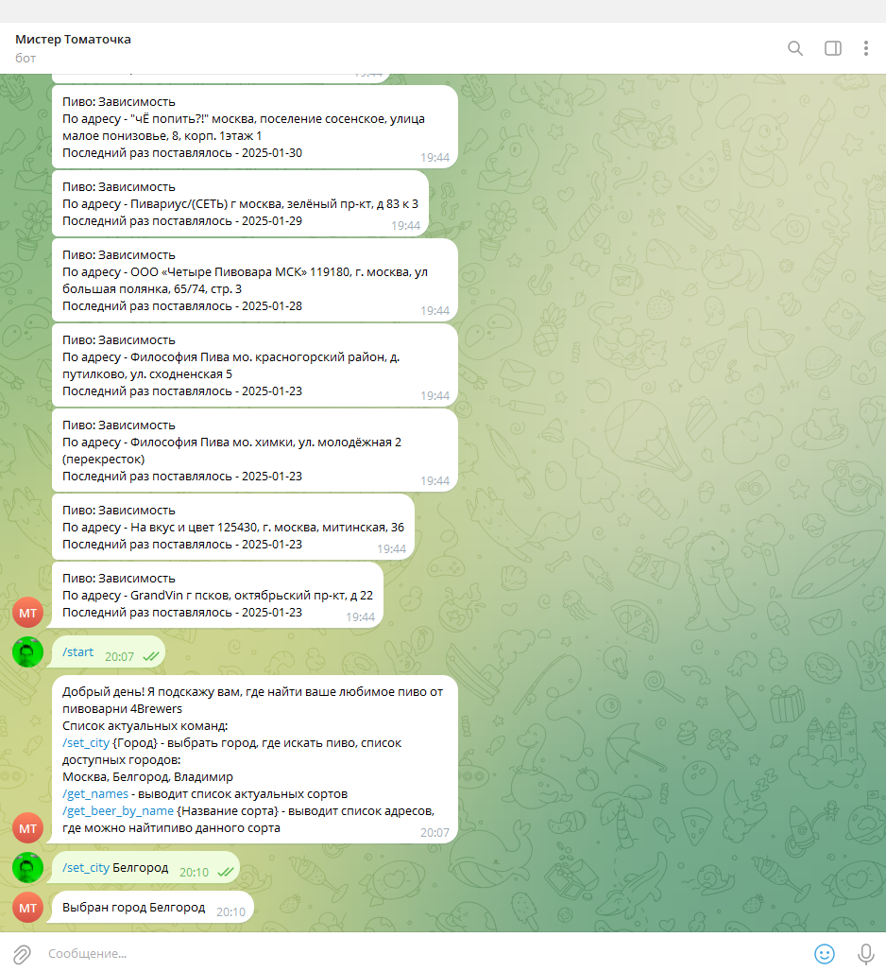
/get_names - выводит список актуальных сортов, в формате менбшки с кнопками
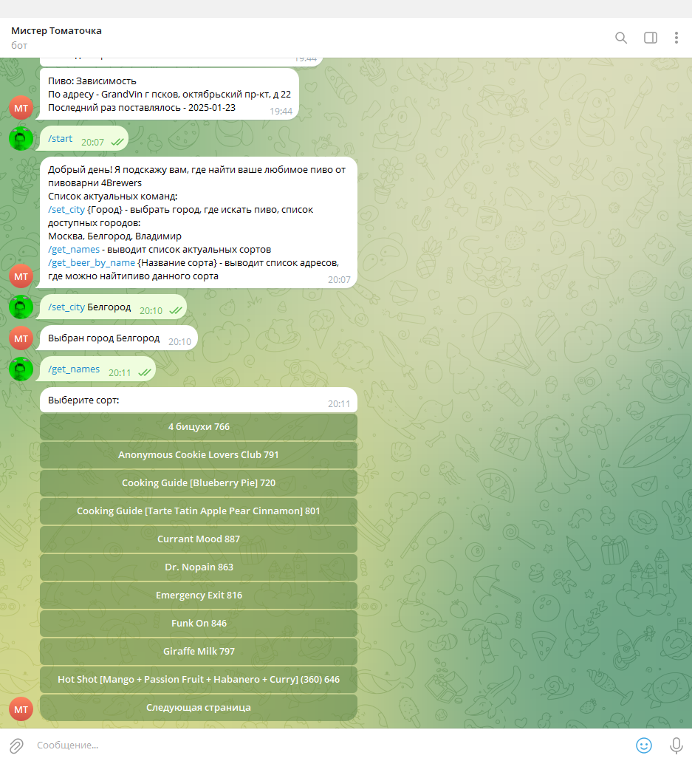
При нажатии на кнопку происходит запрос на адрес API с данным пивом
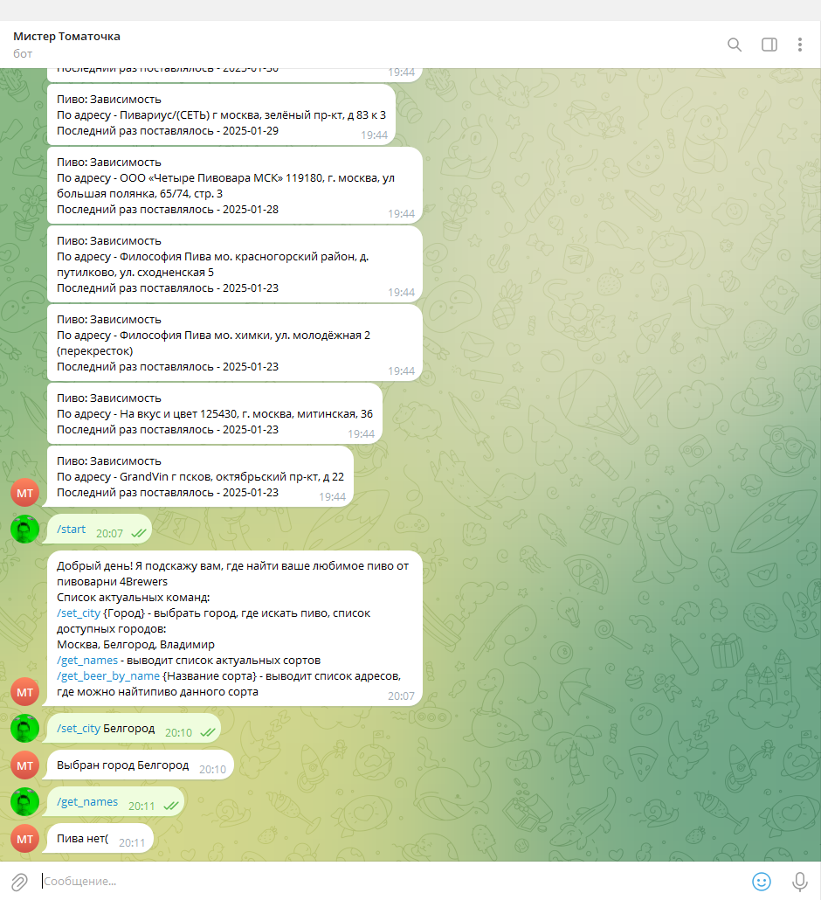
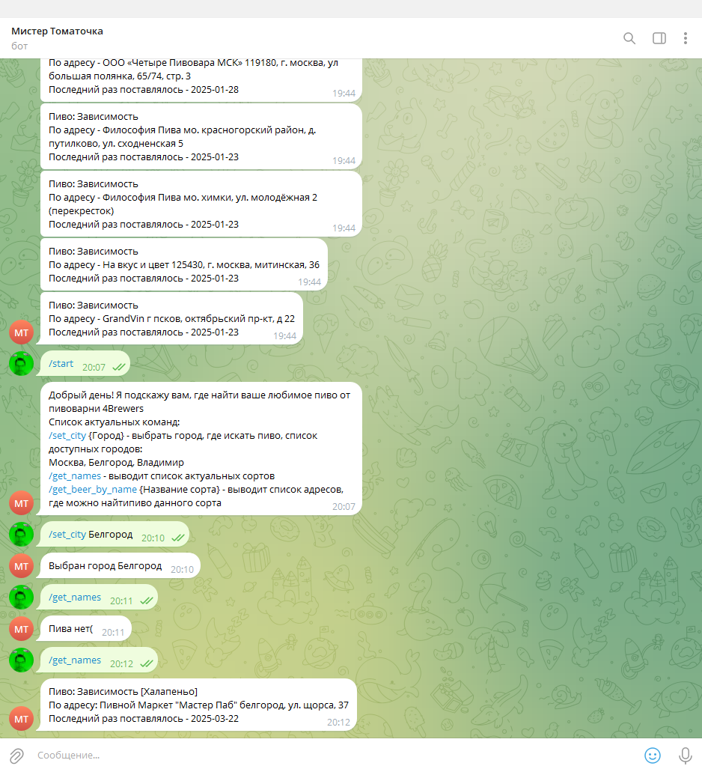
/show_me {Название сорта + номер сорта} {asc/desc} выводит список адресов, где можно найти пиво данного сорта, можно менять убывающий/возрастающий порядок. По факту – не самый красивый брат предыдущей команды, но я решил его оставить.
Оба варианта выводят либо поставки за последние 10 дней, либо, последние 10 поставок.
